**Лабораторна робота №7**

**Створення власного портфоліо з використанням CMS Wordpress**

**Мета**: Навчитися створювати веб-сайти засобами систем управління контентом.

Створення сайту завжди починається з ідеї. Але до її реалізації існують усталені етапи для того, щоб створити працездатний якісний сайт. 1. Ідея 2. Розробка структури сайту 3. Розробка оформлення сайту 4. Кодинг, програмування 5. Тестування і доопрацювання 6. Просування, реклама 7. Подальша підтримка і оновлення Перші п'ять етапів відносяться безпосередньо до створення сайту, останні потрібні для подальшого існування сайту.

Ідея Перш, ніж приступити до роботи над сайтом, потрібно чітко уявляти, що в результаті має бути, а також перспективи розвитку сайту.

Щоб створити сайт потрібний план. Чітко розписаний, що, де буде розташовано. План цей малюється на папері, і називається це розробка структури сайту. Структуру сайту можна умовно розділити на зовнішню і внутрішню. Внутрішня структура сайту

Оформлення або дизайн – це зовнішній вигляд сайту. Перше враження від сайту є дуже важливим, бо від нього залежить чи залишиться відвідувач, чи знайомитиметься з інформацією, яку йому пропонують, або закриє вікно з цим сайтом і назавжди забуде про його існування. Оформлення сайту підказує відвідувачеві, куди він потрапив: чи це є корпоративний сайт певної компанії, або інформаційний портал, або літературний сайт, або щось ще. Оформлення допомагає відвідувачеві орієнтуватися по сайту, а може, і навпаки, збити відвідувача так, що навіть при добре розробленій структурі відвідувачеві важко буде зорієнтуватися. Від оформлення залежить багато що - візуальна інформація є не менш важливою, ніж текстова, яка потім наповнить сайт.

Тепер маємо оболонку (макет зовнішнього вигляду сайту) і план дій (структуру). Але, що стоїть за оболонкою? А за оболонкою знаходиться каркас, на якому ця оболонка тримається, це є код сторінки. Він відповідає за те, як в певній послідовності на сторінці відображається текст і картинки.

Цей етап доведеться виконувати з певною періодичністю, щоб на сайт приходили нові відвідувачі. Кількість і постійний потік відвідувачів на сайт не залежить цілком від реклами, основну роль все ж таки грає наявність цікавої для певної групи людей інформації, заради якої вони і відвідуватимуть ресурс.

Яким би хорошим не був сайт, його слід періодично поповнювати новою інформацією, щоб не втратити відвідувача. Підтримкою і оновленням комерційних сайтів, як правило, займається теж фахівець: веб-розробник. З одного боку це універсал, від якого потрібні знання як працювати з графікою (поверхневе), хороші знання в області кодингу (html, css) і знання мов програмування (поверхневе); з іншого боку веб- розробник не має глибоких знань ні в області програмування, ні в області дизайну, тобто не може замінити ні дизайнера, ні програміста при розробці серйозного комерційного ресурсу. Підтримкою ж особистих проектів доведеться займатися самостійно, правда, з часом, якщо ресурс хороший, можуть з'явиться помічники-добровольці.

Потрібно відстежувати за сайтами з подібною тематикою, і прагнути бути на належному рівні. Відстеження за тенденціями в дизайні і новими технологіями: те, що було добре декілька років тому, сьогодні може виявитися застарілим і безглуздим, можливо прийде такий момент, коли оформлення сайту доведеться змінити, і його наповнення також.

**Звіт**

**Посилання на сайт: http://vanyalab7.zzz.com.ua/**

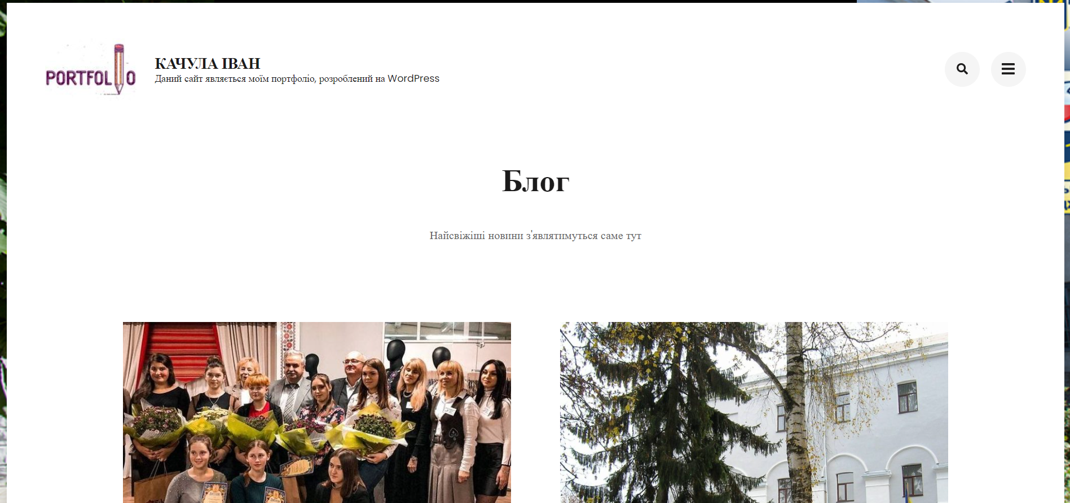Рисунок 1- Головна сторінка сайту

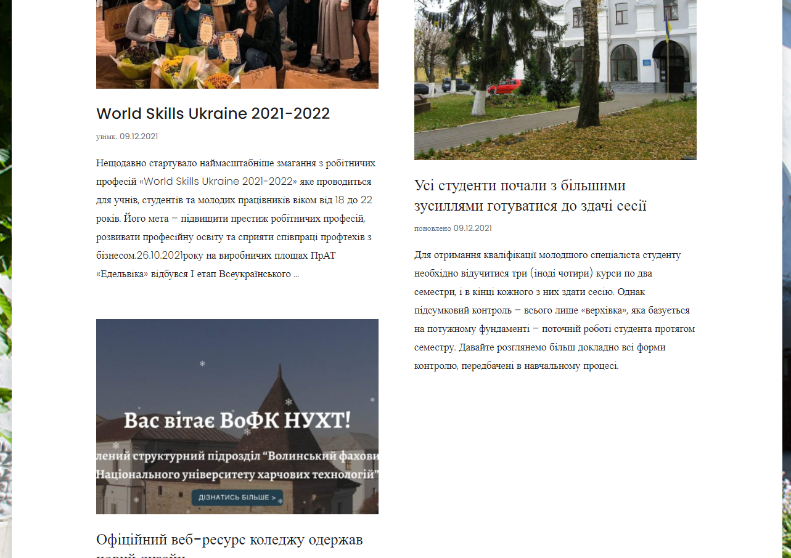 Рисунок 2 – Блог

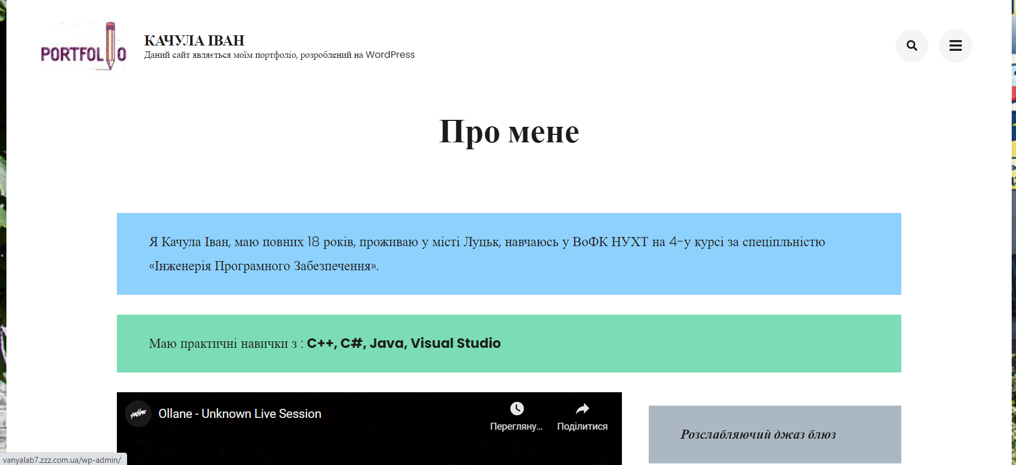 Рисунок 3 – Сторінка «Про мене»

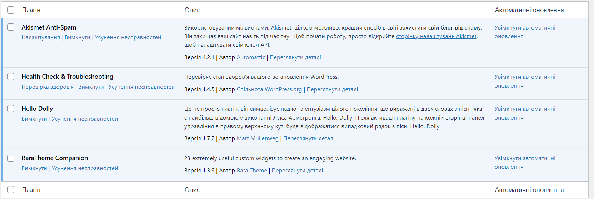Рисунок 4 – Плагіни



Рисунок 5 – Встановлена тема

Висновок. На даній лабораторній роботі я навчився створювати веб-сайти засобами систем управління контентом.